Требования к хранению сущностей
Оглавление
• Требования к хранению сущностей
• Глоссарий
• Описание функциональности
• Описание процесса
• Требования к JSON коммита
• Сохранение коммита
• Требования к JSON с моделью данных (snapshot)
Глоссарий
Термин | Значение
Инкремент | Объект, загружаемый в систему и содержащий информацию об обновлении модели данных в формате S2T или JSON
Коммит | Инкеремент загруженный в систему, обладает набором мета информации
Модель данных | Совокупность отношений объектов между собой, сами объекты и их признаки в хранилище данных
Очередь коммитов | Упорядоченные по времени на фронте коммиты из БД, которые могут быть в хронологическом порядке применены к данным модели РБД

Описание функциональности
Хранение JSON, загружаемого пользователем из файла S2T, необходимо для его дальнейшей валидации и слияния (мерджа) с основной моделью данных. Система должна хранить все загруженные инкременты для отслеживания изменений модели данных.
Хранение snapshot необходимо для отслеживания изменений модели данных.
Описание процесса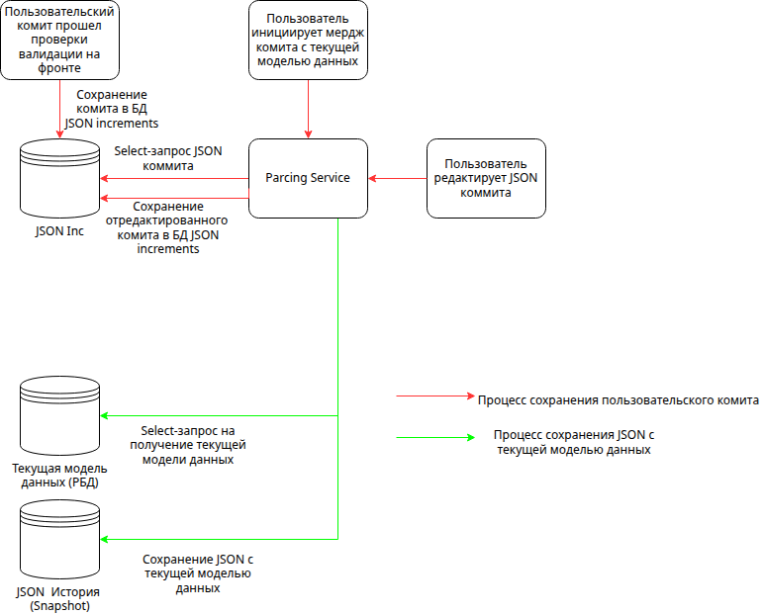
Требования к JSON коммита
Все входящие S2T файлы преобразованные в JSON и после прохождения валидации должны храниться как объекты в формате JSON в таблице БД коммитов с указанием необходимой метаинформации.
Таблица 1. Поля таблицы коммитов
Название поля | Описание
commit_id | GUID, присваиваемый коммиту в момент его сохранения в БД
timestamp | Время сохранения коммита
user | ФИО пользователя, который загрузил коммит
parent_id | GUID родительской записи с оригиналом коммита (commit_id). Присваивается отредактированной пользователем версии коммита. В записи коммита оригинала это значение NULL.
commit_name | Имя коммита в системе Data Lineage
commit_description | Описание коммита в системе Data Lineage
state | Информация о статусе обработки коммита:  processing - обработка  done - выполнен
commit | JSON файл, исходный или в редакции пользователя.  (В записи с отредактированной версией коммита должна быть ссылка на оригинал в parent_id)
type | Тип коммита:  table - витрина-источник  json - json файл источник  model - спецификация модели

Сохранение коммита
После преобразования загруженного файла s2t коммита в JSON фронт инициирует сохранение оригинальной версии JSON коммита в БД DL и вызывает бэк-сервис.
После редактирования пользователем загруженного коммита в JSON формате фронт инициирует сохранение пользовательской версии JSON коммита в БД DLи вызывает бэк-сервис.
Требования к валидации JSON и его сохранению в БД описаны здесь: 1.2. Требования к валидации JSON
Загрузка (сохранение) коммита представляет собой отправку POST-запроса где происходит валидация и дальнейшая отправка коммита в БД.
Метод | POST
Описание | Метод отправляет на API-сервер БД запрос, в теле которого содержится файл коммита, который загружается в БД после прохождения валидации

Таблица 2. Поля входящего контракта сервиса
Название поля | Описание
commit_id | GUID, присваиваемый коммиту в момент его сохранения в БД.  Для сохранения оригинальной версии коммита передаётся пустое значение.  Для сохранения пользовательской редакции коммита (в статусе processing - обработка) заполняется GUID записи пользовательской версии коммита.
timestamp | Время сохранения коммита
user | ФИО пользователя, который редактировал коммит
commit_name | Имя коммита в системе Data Lineage
commit_description | Описание коммита в системе Data Lineage
commit | JSON файл, исходный или в редакции пользователя.
type | Тип коммита  table - витрина-источник  json - json файл источник  model - спецификация модели  Тип коммита сохраняется только при первом сохранении оригинала json (в поле commit_id пустое значение). При обновлении пользовательской версии json тип коммита не меняется.

Сохранения оригинала коммита
В случае если на вход сервиса передаётся пустое значение поля commit_id, сервис после валидации должен создать в таблице коммитов новую запись с json оригинального коммита (поле parent_id) и новую запись для хранения пользовательской версии json со своим идентификатором и идентификатором оригинального коммита в поле parent_id, поле с json коммита не заполняется (или заполняется копией оригинала).
Сохранения пользовательской версии коммита
В случае если на вход сервиса передаётся непустое значение поля commit_id, сервис после валидации должен найти в таблице запись с этим идентификатором и обновить время, пользователя, наименование, описание и JSON коммита.
Сервис при всех сценариях должен возвращать на фронт в случае положительного результата выполнения загрузки идентификатор commit_id пользовательской версии коммита или ошибку.
Требования к JSON с моделью данных (snapshot)
Бэк-сервис перед сохранением (парсингом) в РБД обновленного (смерженного) JSON файла отправляет запрос для получения JSON текущей модели данных в РБД:
Метод | GET
Описание | Запрос на получение текущей модели данных

Parcing Service обрабатывает полученный запрос и отправляет SELECT-запрос к РБД, где хранится текущая модель данных. После получения ответа от РБД Parcing Service преобразовывает в JSON полученные данные и отправляет запрос в БД для хранения snapshot со следующими обязательными полями:
Название поля | Описание
snapshot_id | GUID, присваиваемый snapshot в момент сохранения в БД
timestamp | Дата и время сохранения snapshot
user | ФИО пользователя, который внес изменения последним
snapshot_json | JSON текущей модели данных (все данные моделей из РБД)

